МИНИСТЕРСТВО НАУКИ И ВЫСШЕГО ОБРАЗОВАНИЯ РОССИЙСКОЙ ФЕДЕРАЦИИ

федеральное государственное автономное образовательное учреждение высшего образования

«САНКТ-ПЕТЕРБУРГСКИЙ ГОСУДАРСТВЕННЫЙ УНИВЕРСИТЕТ АЭРОКОСМИЧЕСКОГО ПРИБОРОСТРОЕНИЯ»

ОТЧЕТ   
ЗАЩИЩЕН С ОЦЕНКОЙ

ПРЕПОДАВАТЕЛЬ

|  |  |  |  |  |  |
| --- | --- | --- | --- | --- | --- |
| к.т.н., профессор |  |  |  |  | С.Г.Фомичева |
| должность, уч. степень |  | подпись, дата |  |  | инициалы, фамилия |

|  |
| --- |
| ОТЧЕТ О ЛАБОРАТОРНОЙ РАБОТЕ №3 |
| **Разработка базы данных в СУБД MS SQL SERVER** по дисциплине: Распределенные информационные системы |

РАБОТУ ВЫПОЛНИЛ

|  |  |  |  |  |  |
| --- | --- | --- | --- | --- | --- |
| СТУДЕНТ ГР. | 3843 |  |  |  | А.П. Конева |
|  |  |  | подпись, дата |  | инициалы, фамилия |

Санкт-Петербург 2021

1. **Цель работы**

Освоить принципы развертывания СУБД MS SQL Server2019/2016. Изучить принципы создания клиент-серверной базы данных, а также обеспечения ее ссылочной целостности.

2. **Задачи**

1) Изучить лекционные материалы (лекция 5-6) по дисциплине «Распределенные информационные системы», размещенные в личном кабинете.

2) В соответствии создать клиент-серверную БД учебной распределенной информационной системы AirLogger с использованием СУБД MS SQL Server2019/2016 (ER-диаграмма базы данных РИС AirLogger приведена в файле ER_AirLogger.pdf в личном кабинете).

3) Обеспечить ссылочную целостностьразработанной базы данных.

4) Реализовать операции модификации данных, используя sql-запросы, в AirLogger в соответствии с индивидуальным вариантом с помощью MS Management Studio (desktop приложение пока не использовать!)

5) Оформить отчет по лабораторной работе, содержащий: титульный лист, название, номер и цель работы, ER-диаграмму созданной БД, скриншоты с подтверждением обеспечения поддержки ссылочной целостности, sql-запросы с их результатами исполнения.

**3. Ход работы**

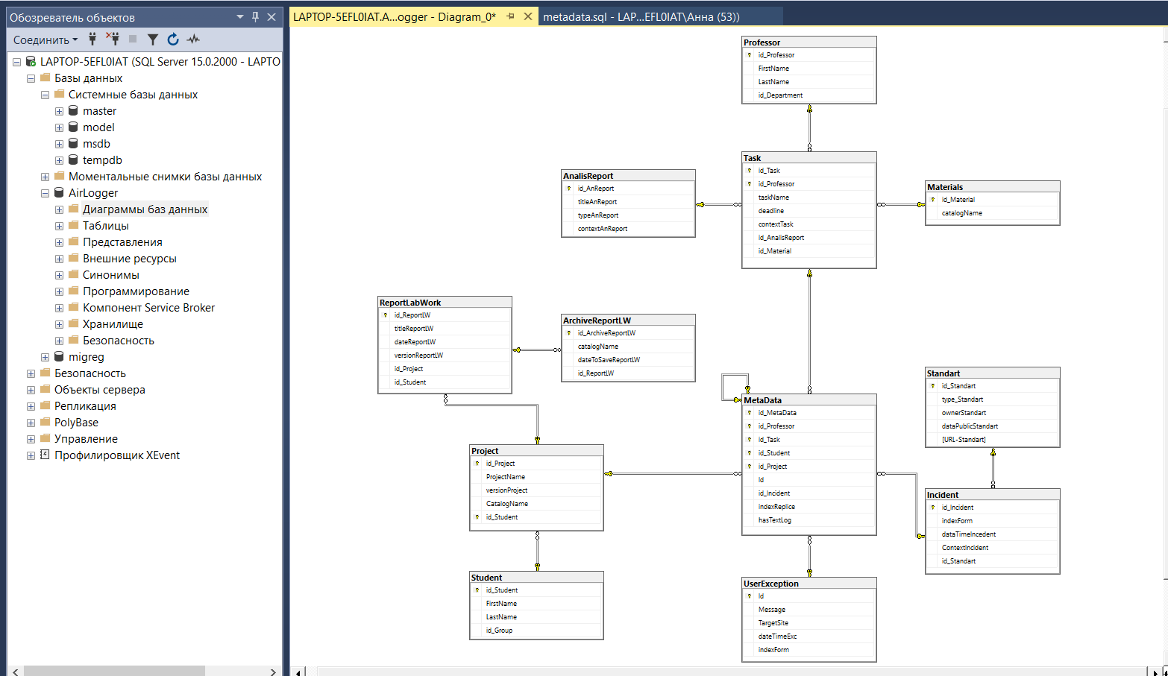В процессе выполнения лабораторной работы была создана клиент-серверная БД AirLogger с соответствующими таблицами по предложенной ER-диаграмме из задания, представленная на Рис.1. Также на Рис. 1 изображена сгенерированная на основе созданной БД ER-диаграмма.

Рис.1 ER-диаграмма созданной БД AirLogger

Обеспечили ссылочную целостностьразработанной БД с помощью ключевых слов ON DELETE, ON UPDATE. (Рис. 2)

Рассмотрим реализацию ссылочной целостности на примере связанных таблиц «Task», «Professor», «AnalisReport» и «Materials», представленных на рис. 3

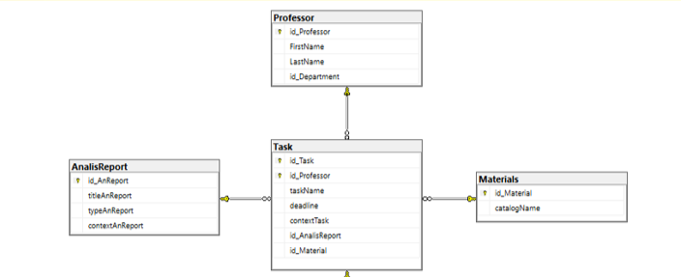

Рис.3 Таблицы «Task», «Professor», «AnalisReport» и «Materials»

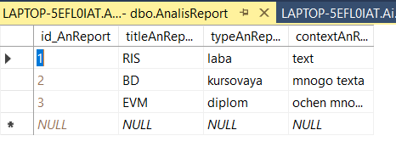 «id_Professor» и «id_Task» являются составным первичным ключом для таблицы «Task», а ключи «id_AnReport» и «id_Material»- внешними ключами. Рассмотрим содержимое этих таблиц (Рис.4-7)

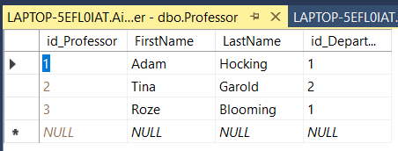Рис.4 Содержимое таблицы «AnalisReport»

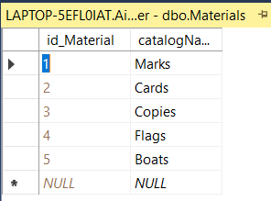Рис.5 Содержимое таблицы «Professor»

Рис.6 Содержимое таблицы «Materials»

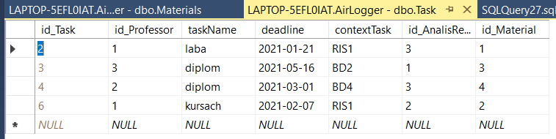

Рис.7 Содержимое таблицы «Task»

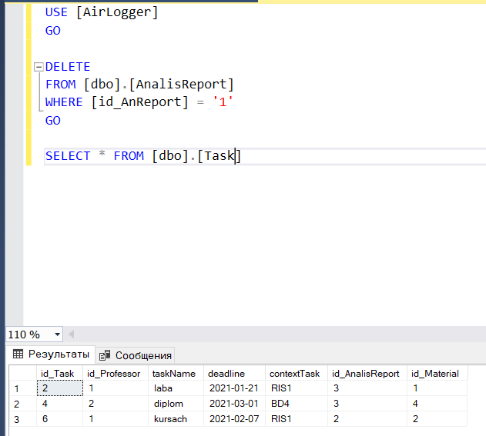 При удалении сроки с id_AnReport = 1 из таблицы AnalisReport в таблице Task будет удалена строчка с id_AnReport = 1. (Рис. 8)

Рис.8 Содержимое таблицы «Task» после удаления строки с id_AnReport = 1 из таблицы AnalisReport

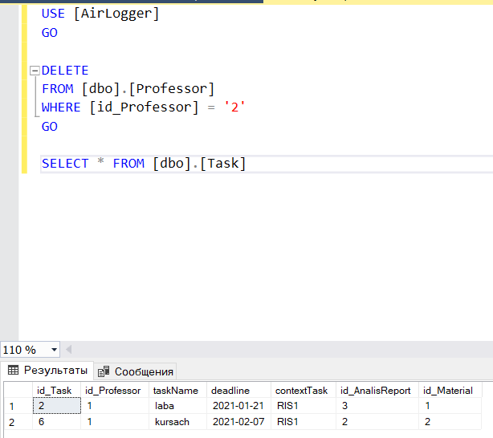Аналогично, при удалении строки с id_Professor = 2 из таблицы Professor в таблице Task будет удалена строчка с id_Professor = 2. (Рис. 9)

Рис.9 Содержимое таблицы «Task» после удаления строки с id_Professor = 2 из таблицы Professor

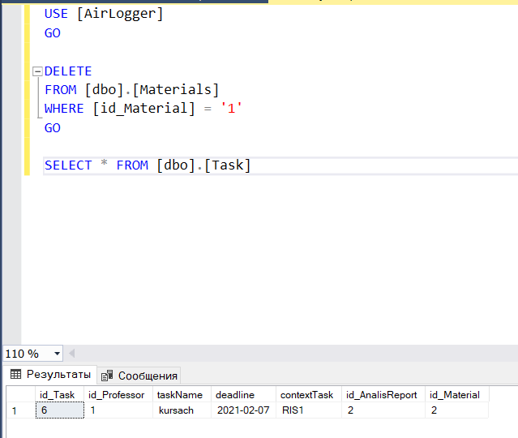Также при удалении строки с id_Material = 1 из таблицы Material в таблице Task будет удалена строчка с id_Material = 1. (Рис. 10)

Рис.10 Содержимое таблицы «Task» после удаления строки с id_Material = 1 из таблицы Material

Таким образом, очевидно, что ссылочная целостность успешно реализована.

Перейдем к выполнению индивидуального задания.

**Вариант 7**

1. 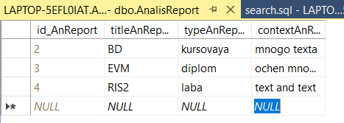Реализовать операции поиска по всем полям в сущности AnalisReport

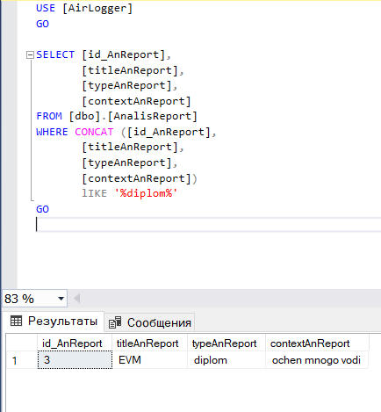Рис.11 Содержимое таблицы «AnalisReport»

Рис.12 Результат поиска по всем полям сущности «AnalisReport»

1. Реализовать операции сортировки по всем полям в сущности Project

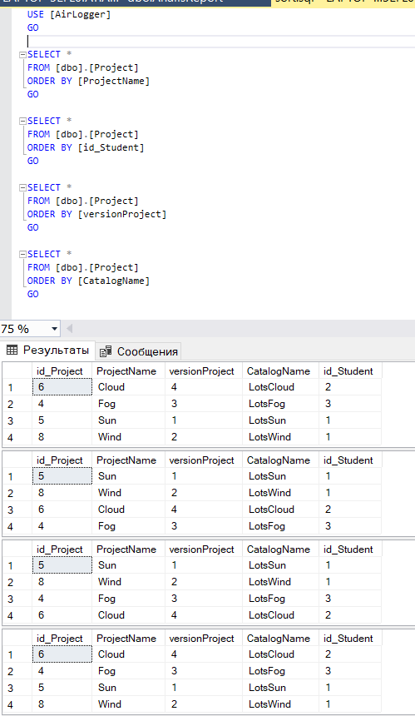

Рис.13 Результат сортировки по всем полям сущности «Project»»

1. Реализовать операции фильтрации по всем полям в сущности Task

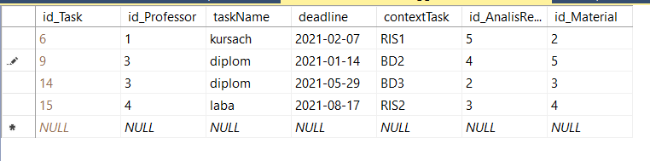

Рис. 14 Содержимое таблицы «Task»

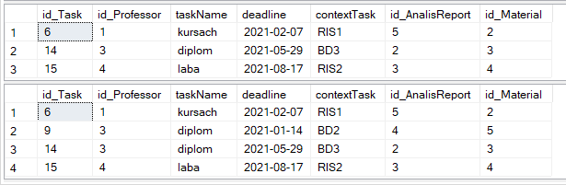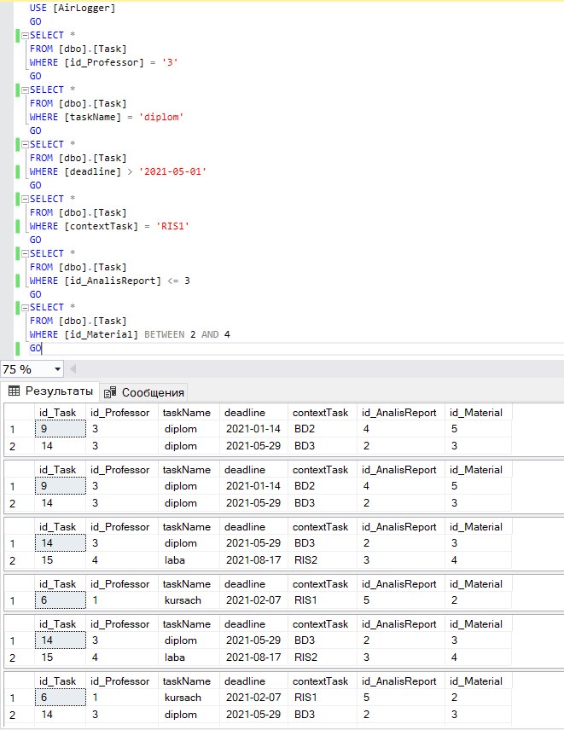

Рис.15 Результат фильтрации по всем полям сущности «Task»»

**Вывод**

Разработали клиент-серверную БД с использованием MS SQL SERVER. Обеспечили ссылочную целостность данных (Рис.8-10). Построили ER-диаграмму реализованной БД (рис. 1). Выполнили индивидуальное задание, создав SQL-скрипты для поиска по всем полям в сущности AnalisReport (Рис.12), для сортировки по всем полям в сущности Project (Рис. 13), для фильтрации по всем полям в сущности Task (Рис. 15).